Дробилка влажного зерна ROmiLL CP1
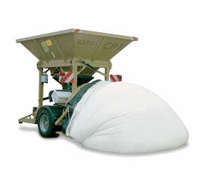
В одной машине сгруппированы 4 операции:
- дробление зерна
- ввод консерванта (соответственно дополнительное увлажнение)
- смешивание
- выдавливание готовой смеси в мешок.
Значительное снижение стоимости послеуборочной обработки:
- производительность – до 28 т/ч
- расход топлива 0,9 л/т
- в работе задействован 1 человек от начала загрузки и до конца цикла.
Мобильность:
- быстрая замена блоков и последующее прессование различных культур в силосный мешок
- машину можно использовать круглый год для переработки сухого зерна без необходимости проведения замены рабочих валиков.

РАБОЧИЕ ПАРАМЕТРЫ | CP1
привод | трактор мин. 100 л.с.
Производительность - первичное дробление | 20 - 28 т/ч
Производительность - мелкого дробления | 10.5 - 20 т/ч
вес | 2870 кг
Ø силос мешок | 1,2м; 1,5м; 2м
объем контейнера | 3,7 м³
Расход топлива | 0,7-0,9 л/т
Карданный вал, аппликатор консерванта, лестница, ящик для инструментов, освещение - включены в цену.

ДОПОЛНИТЕЛЬНОЕ ОБОРУДОВАНИЕ*
- Пресс туннель 5‘ - 2 970 евро,
- Пресс туннель 6,5 – 3 915 евро,
- Приемный шнековый конвейер – 8 505 евро,
- Приемный шнековый конвейер с механизмом складывания – 12960 евро,
- Турникеты для дозирования – 6 210 евро,
- Адаптер для обработки субпродуктов – 5 130 евро,
- Сито в бункер – 1 890 евро,
- Подъемник рукавов – 1 890 евро,
- Магниты – 810 евро
- Комплект 1 пары кожухов вальцов – 7074 евро,
- Обработка вальцов TITAN - 1 850 евро.
УСЛОВИЯ ПОСТАВКИ:
- Срок поставки 45 рабочих дней
- Стоимость указанна с учетом монтажа , ввода в эксплуатацию и обучения персонала
- Поставка осуществляется со склада г. Смоленск, РФ
- Условия оплаты: 30% предоплата, 70% по готовности товара к отгрузке с завода
- Стоимость 79 290 евро.
* Данная цена действительна только при комплектации товара на заводе-изготовителе.

Смотреть видео на канале ROmiLL:
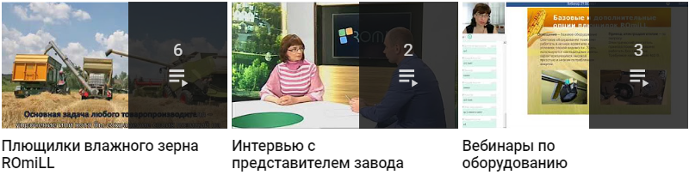
Смотреть Смотреть Смотреть

Ваши привилегии с брендом ROmiLL

Стандартные и дополнительные опции CP1

Карданный вал - базовое оборудование
Карданные валы используем от проверенного производителя, фирмы Bondioli и Pavesi. Карданный вал снабжен муфтой со срезным штифтом и имеет защитные крышки.

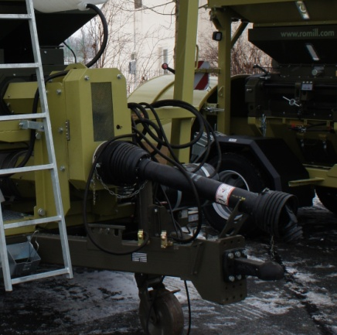
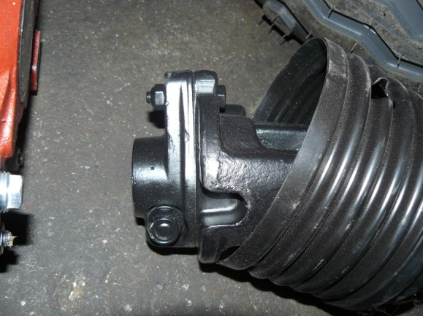
Карданный вал Муфта со срезным штифтом

Сигнализация - базовое оборудование
Сигнализация акустически и визуально оповещает о том, что сработала система отскока вальцов, следовательно, оператор должен немедленно выключить привод трактора.
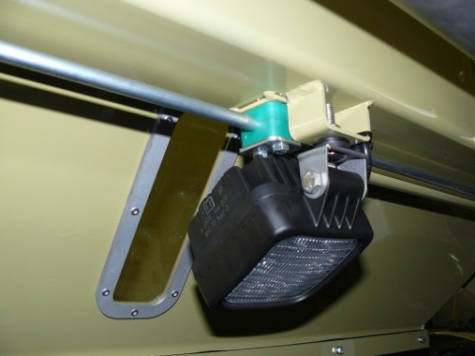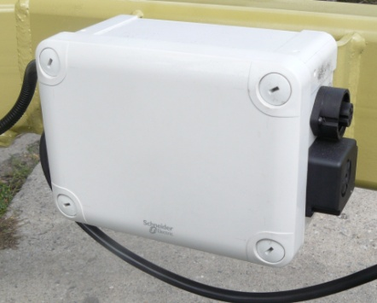
Световая сигнализация Акустическая сигнализация

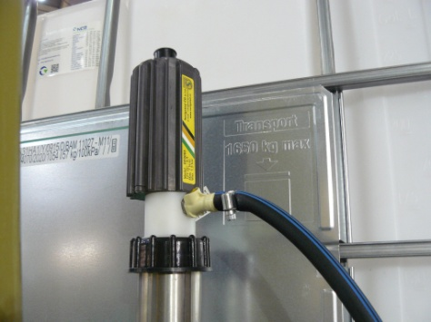
Аппликатор консерванта - базовое оборудование
Аппликатор консерванта используется для перекачки, транспортировки и распыления жидкого консерванта для его дальнейшего смешивания с измельчаемым материалом в процессе измельчения и транспортировки в винтовом конвейере, который выносит материал на транспортное средство или на место хранения.

Аппликатор консерванта

Блок управления - базовое оборудование
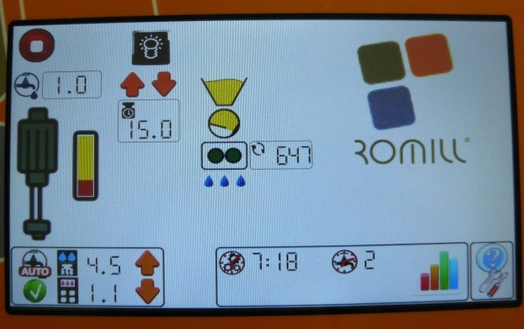
В бункере снимается наличие зернового материала с помощью емкостного датчика. Позиция дробильных вальцов контролируется с помощью датчика отскока, также им контролируется скорость вращения вальцов для дробления. С помощью импульсного лопаткового измерителя потока консерванта блок управления оценивает измеренные значения и контролирует дозирование консерванта. Все измеренные значения доступны оператору на обзорной сенсорной панели. Параметры работы машины и рабочие функции также легко настраиваются в обзорном меню.
Блок управления плющилки, не оборудованной турникетами для дозирования, отличается тем, что оператор машины должен сначала самостоятельно определить необходимую производительность плющилки, задать её вместе с желаемой дозой консерванта в блок управления. Тем не менее, машина не будет изменять дозу подачи консерванта при изменении её собственной производительности. Чтобы доза подачи консерванта менялась автоматически, необходимо использовать дополнительную опцию «турникет для дозирования» и поставляемое с ним специализированное программное обеспечение контроллера для этой цели.

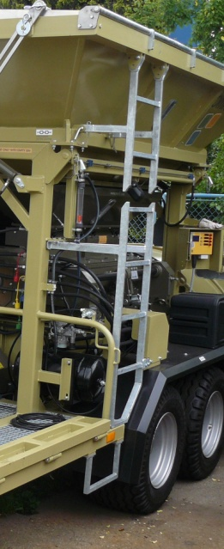
Лестница - базовое оборудование
Лестница позволяет оператору более простой доступ в бункер при чистке или при необходимости закрепления подъемных строп при погрузке.
ВНИМАНИЕ!!! В бункер можно входить только при выключенном приводе трактора и при выключенном двигателе трактора.

Ящик для инструментов – базовое оборудование

Ящик для инструментов используется для хранения инструментов, срезных штифтов, перчаток и других принадлежностей.

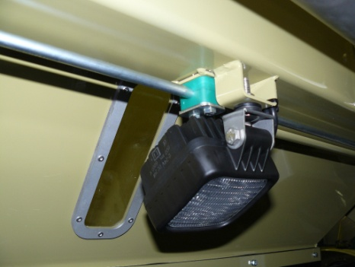
Освещение – базовое оборудование
Световое оборудование позволяет работать в ночное время или в условиях плохой видимости. Здесь используются светодиодные лампы, характеризующиеся высокой яркостью и низким потреблением энергии.

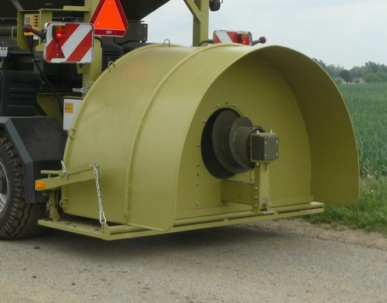
Пресс-туннель – по запросу
Машина может использоваться пресс-туннелем размером 5 или 6,5 футов. Пресс-туннель можно легко заменить.

Приемный шнековый конвейер - по запросу
Приемный шнековый конвейер позволяет наполнить бункер плющилки из транспортного средства без использования погрузчика.
Винтовой конвейер прост в установке, крепится на верхней кромке бункера. По дорогам общего пользования он транспортируется на отдельном транспортном средстве.

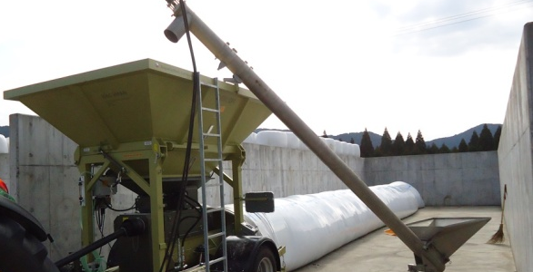
Рабочее положение приемного шнекового конвейера

Адаптер для побочных продуктов – по запросу
После замены дробильных вальцов на адаптер для побочных продуктов машина позволяет прессовать в герметичный рукав ряд побочных продуктов, например, свекловичный жом или пивоваренную дробину. В полиэтиленовых рукавах можно хранить также другие виды кормов и органические материалы. Комплект адаптера для побочных продуктов состоит из дозирующего ротора и регулируемой стенки, которые обеспечивают корректное дозирование прессуемой массы в пресс-туннель в соответствии с типом обрабатываемого материала.

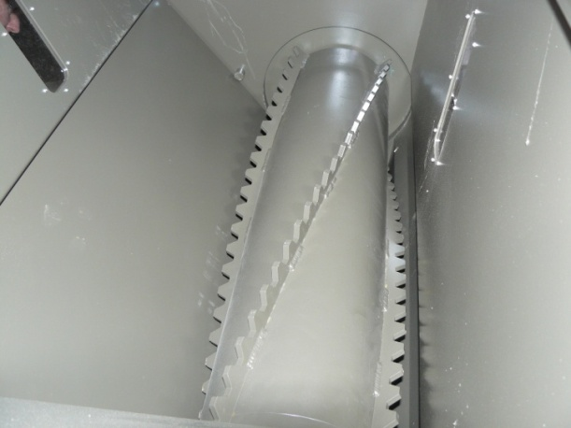
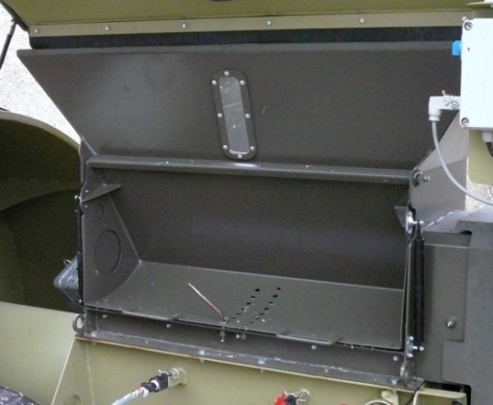

Регулируемая стенка Дозирующий ротор

Турникеты для дозирования – под заказ
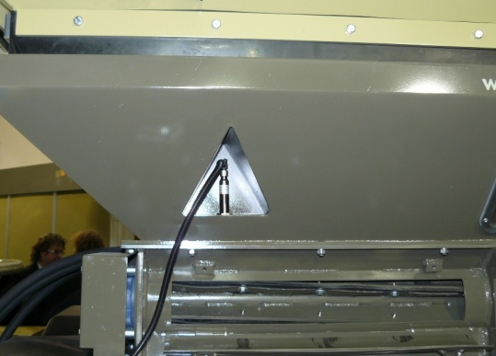
Машины с турникетами для дозирования в большей степени оснащены автоматизацией. Наличие материала в бункере плющилки контролируется при помощи емкостного датчика. Положение дробильных вальцов контролируется с помощью датчиков системы мгновенного отскока. Также измеряется скорость вращения дробильных вальцов и вращение турникетов. С помощью импульсного лопастного счетчика потока измеряется актуальный поток консерванта. Благодаря известному геометрическому объему дозирующего ротора и измерению его скорости блок управления плющилки рассчитывает производительность машины. После подачи требуемой дозы консерванта на 1 тонну обрабатываемого материала, блок управления управляет насосом консерванта, чтобы максимально точно соблюдалась рассчитанная для заданной производительности доза. Если зерно в бункере заканчивается, автоматически выключается насос консерванта до следующего заполнения бункера. Насос консерванта также останавливается, когда останавливается дозировочный ротор турникета.

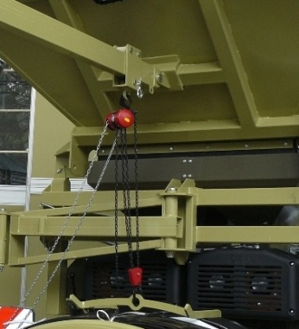
Подъемник мешков - под заказ
Подъемник мешков применяется, в основном, для туннелей большого диаметра, на которых используется тяжелый мешок. Подъемник облегчает надевание мешка на пресс-туннель.

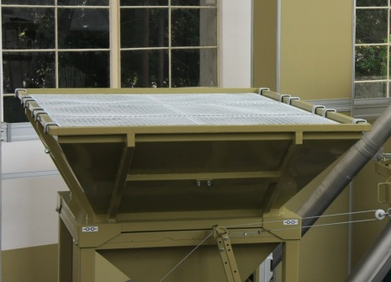
Сито в бункер – под заказ
Сито в бункер защищает дробильные вальцы от попадания посторонних предметов - веток, камней, листьев, и т.д...

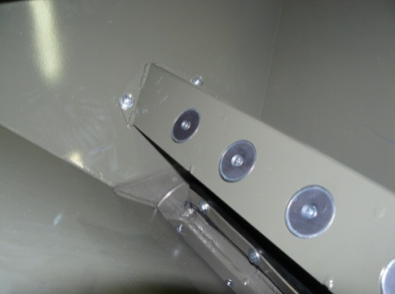
Магниты – под заказ
Магниты защищают вальцы плющилки от проникновения посторонних металлических предметов.

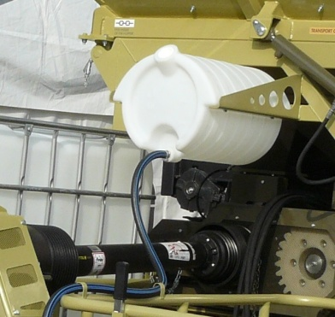
Бочка для воды – базовое оборудование
При работе плющилки консервант может попасть на кожу рук оператора. Во избежание болезненных последствий такого контакта на машину помещают бочку для пресной воды, чтобы у оператора была возможность быстро вымыть руки.

